Раскаточное устройство РУ-3000/70
Паспорт и руководство по эксплуатации
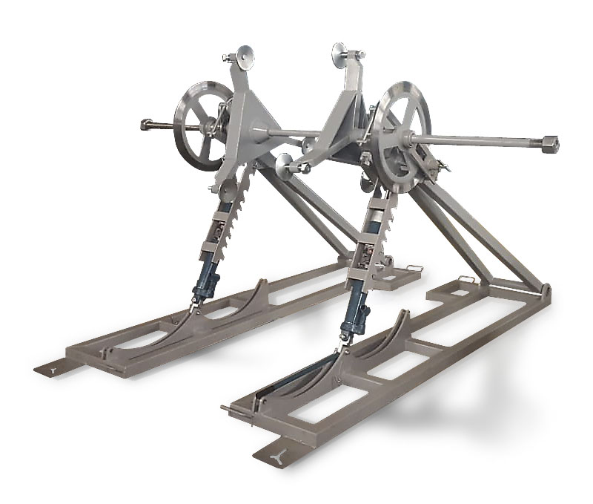
2022г.
Благодарим Вас за выбор продукции компании
ООО АПП «Энергомаш»

Мы надеемся, что работа с нашим оборудованием принесет Вам только положительные эмоции.

Нашей целью является удовлетворение Ваших требований при использовании данного оборудования, а данное руководство по эксплуатации обеспечит его безопасную и удобную эксплуатацию в течение всего срока службы оборудования.

При проектировании и производстве оборудования особое внимание мы уделяем мерам по безопасности и удобству при эксплуатации. Поэтому перед началом работ важно изучить данную инструкцию по эксплуатации.

Благодаря постоянному взаимодействию с пользователями нашего оборудования мы постоянно совершенствуем нашу продукцию, стараемся сделать её более безопасной и удобной в эксплуатации, а так же более доступной по цене за счет внедрения современных технологий.

Нам важно Ваше мнение о товаре. Свой отзыв и замечания Вы можете отправить нам на e-mail: em.app@mail.ru

8. Гарантийные обязательства.
8.1. Изготовитель гарантирует исправную работу РУ-3000/70 при соблюдении потребителем правил эксплуатации и хранения, изложенных в данном документе.
8.2. Гарантийный срок устанавливается - 18 месяцев со дня ввода в эксплуатацию.

9. Свидетельство о приемке
Раскаточное устройство РУ-3000/70 заводской №______
соответствует техническим требованиям конструкторской
документации РУ-3000/70.СБ и признано годным к эксплуатации

М.П. Дата выпуска:___________
____________________ (подпись лица, ответственного за приемку)

10. Транспортировка
Раскаточное устройство может транспортироваться любым видом закрытого транспорта со страховкой от механических повреждений в соответствии с правилами перевозок, действующими в данном виде транспорта.

11. Сведения о рекламациях
Рекламации и другие сведения и претензии направлять по адресу: 453300, Респ. Башкортостан, г. Кумертау, ул. Ленина, д. 6, а/я 103 ООО АПП «Энергомаш», тел./факс (34761) 4-82-06.
E-mail: em.app@mail.ru

1. Назначение
Раскаточное устройство РУ-3000/70 (рис.2) предназначено для установки барабана (катушки) и раскатки с него провода, грозотроса или оптического кабеля с обеспечением необходимого двухстороннего торможения в процессе его раскатки.
Конструкция устройства выполнена в климатическом исполнении УХЛ1 по ГОСТ 15150.
Основные характеристики представлены в таблице 1.
Основные характеристики | Ед. изм. | Величина
Грузоподъемность | кг | 7000
Габариты устанавливаемого барабана | мм | 1300-3000
Масса РУ-3000/70 в сборе | кг | 375
Основание левое (правое) | кг | 57х2
Стойка левая (правая) с гидроцилиндром и рейкой силовой | кг | 57х2
Захват левый (правый) с дисковым тормозом | кг | 52,5х2
Ось-шпилька с гайками | кг | 24,5

2. Устройство и принцип работы
2.1 Раскаточное устройство представляет собой разборную стальную конструкцию, состоящую из трех основных частей:
- стойки, состоящей из основания с консолью и гидроцилиндром -2 шт.
- оси-шпильки со стяжными гайками -1 шт.
- захвата с дисковым тормозом – 2 шт.
Общий вид раскаточного устройства показан на рисунке 1:

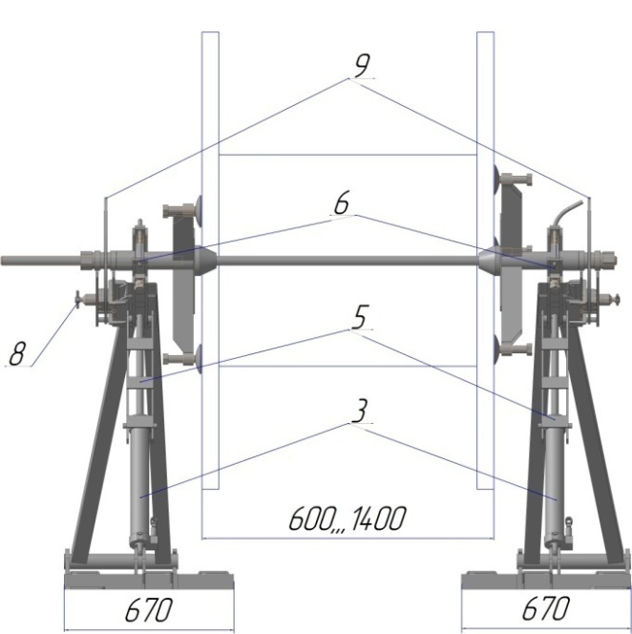
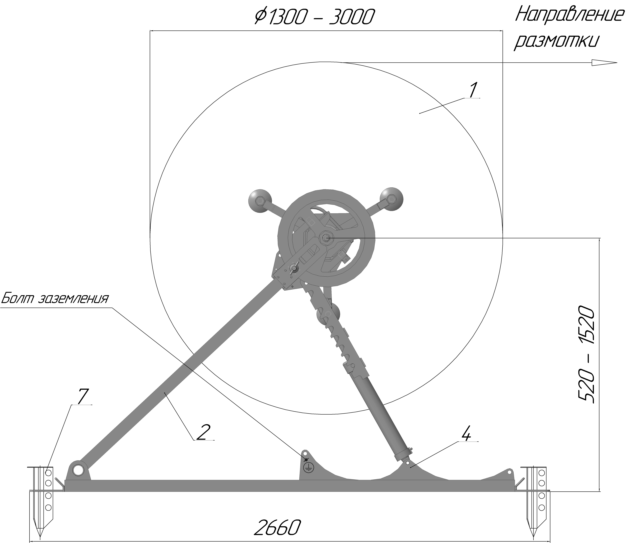
Рис. 1 общий вид раскаточного устройства, установка и подъем катушки: 1-катушка, 2-стойка, 3-гидроцилиндр, 4-основание,
5-силовая рейка, 6- корпус-ложемент, 7-якорь, 8- рукоятка регулировки интенсивности торможения, 9- тормозной механизм.
- Комплект поставки
- стойка с основанием – 2шт;
- захват с дисковым тормозом – 2 шт;
- силовая рейка – 2 шт;
- ось-шпилька М39х4 – 2 шт;
- гайка М39х4 – 2 шт;
- Гидроцилиндр в составе стойки – 2 шт;
- палец Ø18 – 2шт;
- палец Ø20 -2 шт;
- ключ накидной 65х46 – 2 шт;
- якорь – 4 шт.

- Требования безопасности.
При производстве работ с РУ-3000/70 необходимо соблюдать требования "Правил техники безопасности при эксплуатации электроустановок" и технологии проведения данного вида работ.
При использовании РУ-3000/70 необходимо убедиться в том, что поднимаемый им вес соответствует техническим возможностям устройства, так как попытка поднять вес больше установленной производителем грузоподъемности может привести к деформации и поломки узлов и деталей устройства.
Перед работой необходимо заземлить устройство за болт заземления (Рис1).
- Техническое обслуживание и условия хранения
В процессе эксплуатации РУ-3000/70 должно подвергаться периодическому осмотру перед каждым его применением. Необходимо осматривать сварные швы. Так же следует следить за состоянием маркировки, в частности, содержащей сведения о грузоподъемности. В процессе осмотра устройства подшипники должны свободно крутиться вокруг своей оси без заедания. При возникновении течи масла гидравлического домкрата необходима его замена.
Условия хранения изделия - 3 по ГОСТ 15150.

3.5 Во избежание продольного перемещения стоек с основанием при размотке катушки барабана необходимо основание зафиксировать якорями (7) которые через специальные гнезда забиваются в грунт кувалдой. Освобождение якорей выполняется ломиком или монтировкой через предусмотренные отверстия в его ребрах.
3.6 Необходимое усилие торможения регулируется путем вращения рукоятки регулировки винта (8) интенсивности торможения тормозных колодок на левом и правом тормозе (9) одновременно. Фиксация тормозного устройства осуществляется внутренним кронштейном, который своим пазом находит на косынки балки стойки и удерживается от вращения тормозного диска.

- Меры предосторожности.
4.1 КАТЕГОРИЧЕСКИ ЗАПРЕЩАЕТСЯ:
- нагружать раскаточное устройство грузом, суммарная масса которого превышает номинальную грузоподъемность;
- использовать раскаточное устройство при наличии поврежденной рамы, а так же с обнаруженными и не устраненными дефектами.
4.2 Соблюдать условия эксплуатации гидроцилиндров, в случае выявления неисправностей обращаться к производителю.

3. Порядок проведения работ
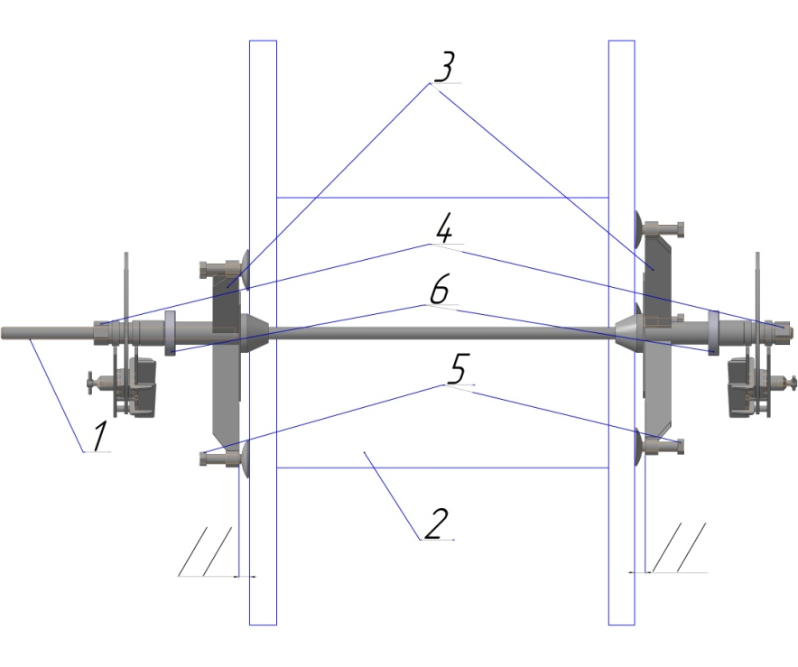
3.1 Вставить ось-шпильку (1) см. рис. 2 в центральное отверстие барабана (2) и с двух сторон, справа и слева установить на ось захваты с тормозом (3) и с помощью стяжных гаек (4) отцентрировать и надежно зафиксировать ось барабана при этом соблюдая параллельность щековин катушки относительно торцевой части захвата (на рис. 1 схематично показано двумя параллельными линиями), а потом с помощью болтов М30 (5) и специального ключа, затянуть чашечные упоры захватов до врезания чашек в щековины катушки барабана. На осях обоих захватов запрессованы подшипники (6).

Рис. 2 Установка оси и захватов на катушку
1-ось шпилька, 2-барабан (катушка), 3- захваты, 4 – стяжные гайки, 5 – болты, 6-подшипники.
3.2 Для того чтобы установить барабан (1) см. рис. 1 необходимо опустить стойки (2) в крайнее нижнее положение и в зависимости от диаметра катушки барабана определить место фиксации нижней части гидроцилиндров (3) на кронштейнах основания (4) исполненных на три типа размера. Крепление гидроцилиндров к опорам производится съемным пальцем Ø20 мм через проушины с обязательным фиксированием его съемным пружинным шплинтом.
3.3 Работа с гидроцилиндром заключается в поднятии или опускании штока цилиндра при помощи ручного плунжерного насоса и перепускного клапана, встроенных в нижней части гидроцилиндра. Чтобы выдвинуть шток необходимо закрыть перепускной клапан с помощью приводной ручки, в торце которой имеются два паза для зацепа усиков клапана: закрытия выполняется по ходу часовой стрелки, при этом не рекомендуется при открытии клапана поворот винта более чем на один виток.

ВНИМАНИЕ: ПРИ ОПУСКАНИИ ШТОКА ГИДРОЦИЛИНДРА НЕОХОДИМО ПОДНЯТЬ СИЛОВУЮ РЕЙКУ (5) !!!

3.4 Стойки с основанием установить слева и справа от катушки барабана так чтобы подшипники, расположенные на валу между захватом и тормозом совпадали с корпусами- ложементами (6) закрепленные к каждой из стоек двумя болтами.
Вращение корпуса-ложемента вокруг которых в процессе эксплуатации устройства позволяет компенсировать разницу в высотах и продольное размещение стоек на грунте относительно друг друга тем самым минимизировать торцевое биение, перекос катушки.
Причем необходимо сориентировать направление стопорного паза расположенного на внутреннем кронштейне тормозного устройства по направлению к наружной балке, причем одновременно с двух сторон.
Путем перемещения стойки с основанием или накатки катушки барабана вставить подшипник в корпус –ложемент и зафиксировать специальным фиксатором при этом можно манипулировать гидроцилиндрами. На изделии РУ-3000/70 применены шариковые радиальные сферические двухрядные подшипники, способные воспринимать значительные отклонения внутренней обоймы относительно наружной, что в свою очередь позволяет при эксплуатации устройства иметь незначительный перепад высот и смещение в продольном направлении стоек относительно друг друга.
Перед эксплуатацией устройства, а так же при его консервации подшипники должны быть очищены от грязи и обильно смазаны смазкой типа ЛИТОЛ во избежание попадание влаги и механических включений которые могут вызвать его заклинивание и разрушение.
Так же во избежание разрушения наружной обоймы подшипника в продольном положении (вперед-назад) не допускается перекос оси более 50 мм. Качая поочередно или одновременно ручки левого и правого гидроцилиндров и не допуская значительных перекосов, приподнимите барабан, убедитесь в устойчивом положении системы, отсутствие перекосов и возможности вращения барабана при отпущенных тормозах и только после этого поднимите барабан на необходимую высоту.
Для обеспечения равномерной нагрузки гидроцилиндров и силовых реек необходимо путем открывания перепускного клапана медленно опустить барабан до момента пока вся нагрузка не ляжет на силовые рейки, при необходимости операцию повторить.

ЗАПРЕЩАЕТСЯ РАБОТАТЬ, КОГДА ВСЯ НАГРУЗКА ЛЕЖИТ НА ГИДРОЦИЛИНДРАХ!!!

